江南大学长广溪花园酒店用品采购招标公告

项目概况：
详见本公告后面所附招标说明。
报名资格：
报名单位必须是在工商部门登记注册的独立法人,具有从事本项目所需的相关资质和实力，专业生产或销售本项目产品的企业。
报 名：有意投标的单位，请于12月4日下午4：00前以传真“报名投标确认函”的方式报名，传真电话0510-85917992，已报名的单位请在规定时间及地点投标。未报名单位的投标资格不予保证。
投 标：
投标单位必须凭以下材料现场办理投标手续，否则不予受理：
1、经办人身份证；2、单位介绍信或委托书；3、营业执照；4、有关产品质量检测证书。以上资料应提供原件及复印件（原件备验当场退还，复印件留存）。
投标单位投标时需交纳招标费用100元。
投标时间：2008年12月5日下午1：00-1：20
投标地点：江苏省无锡市蠡湖大道1800号江南大学行政楼A119室
联系电话： 0510-85917992 刘老师
汇款（大额）：开户银行：工商银行无锡市江南大学分理处
账号：1103030709100000136
行号:102302003077
税务登记号:苏地税注字320211466007239

江南大学招投标管理办公室
2008年11月27日
江南大学长广溪花园酒店用品采购招标说明

一.投标人资格要求
投标人必须是在工商部门登记注册的独立法人,具有承接本招标项目所需的相关资质和实力，专业从事本次招标货物的制造、经销、安装的制造厂家或经销商，并能提供本项目的后续服务。
二．投标须知
2．1投标报价
（1）所供应的货物以人民币报价。
（2）货物报用户指定交货地点的交货价。
2．2 投标总价应是完税价，总价应包含本次招标“货物”、“服务”及其它各种费用在内的全部费用。
2．3本项目所指“货物”： 系指投标人按招标文件规定，向投标人提供的所叙述的仪器设备、必备件、工具、手册及其它技术资料和材料。
本项目所指“服务” 系指招标文件规定投标人必须承担的货物运输、安装、测试、检验、调试、现场人员培训等技术支持、售后服务以及其他类似的义务。
2．4交货地点：
货物交货地点为：江苏省无锡市蠡湖大道1800号江南大学内，招标人指定地点。
2．5投标文件及来往函件应用中文书写，计量单位应使用国际单位。
2．6 投标有效期：从投标截止日期起，投标有效期为50天。
2．7 投标截止后，如某项货物投标人少于3名，招标人有权选择其他采购方式或终止本次招标。
三.项目说明及要求
本项目采购的货物应是国内品牌产品（另有指定或无国内品牌的用品除外），投标人应在报价一览表（参阅附件1）中详细注明各种货物的内容，特别是货物的材质、规格等，并粘贴外观图片。电器物品还应注明功率、相电类型等。成套设备应有完好的包装。
同一货物有多种品牌的（限国产品牌），投标人应在报价一览表的“备注”栏中标上“另见其它品牌产品”，并另外在其它品牌产品推荐表（参阅附件4）中分别报出不同品牌产品的单价，供招标人选择。
本项目采购货物清单如下：
序号 | 品名 | 单位 | 数量 | 尺寸 | 参考图片
1 | 客房服务车 | 台 | 15 | 1470*530*1300 | 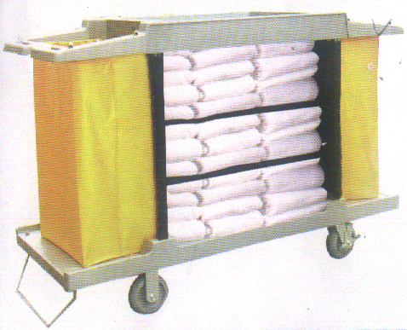
2 | 三层服务车 | 台 | 3 | 101*54*95 | 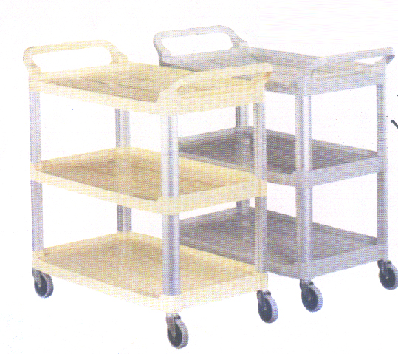
3 | 行李车（大） | 台 | 2 | 1210*670*1900 | 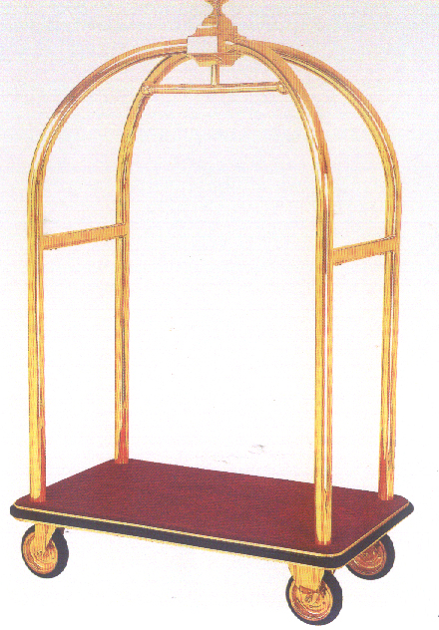
4 | 行李车(小) | 台 | 2 | 590*570*1200 | 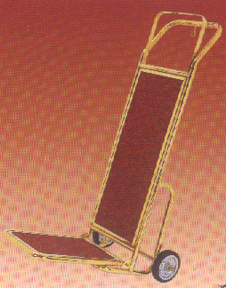
5 | 平板推车 | 台 | 3 | 1036*606*958 | 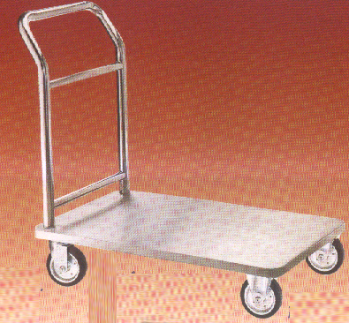
6 | 残疾车 | 台 | 1 | 1020*630*920 | 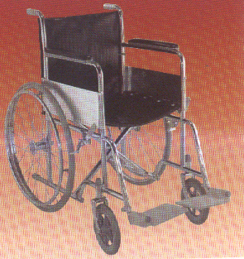
7 | 布草车 | 台 | 3 | 900*650*850 | 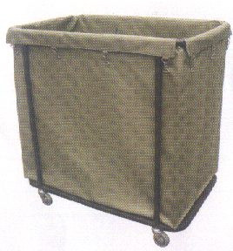
8 | 酒水车 | 部 | 10 | H790*&500 | 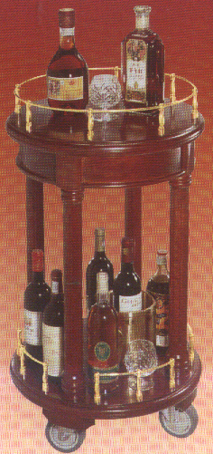
9 | 送餐车（带不锈钢保温箱） | 部 | 1 | 1076*910*750 | 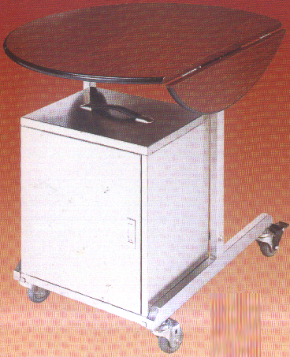
10 | 鲍鱼餐车 | 部 | 1 | 1310*520*820 | 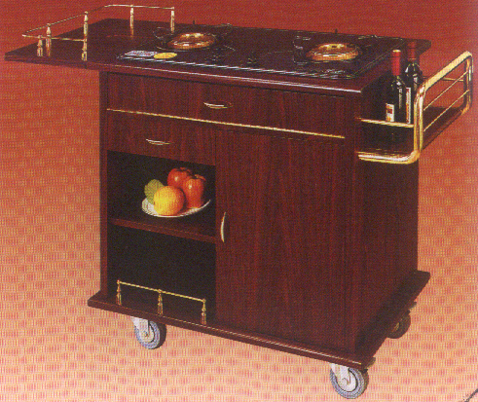
  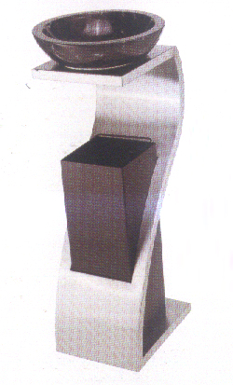
11 | 大堂烟灰筒 | 台 | 10 | 280*200*740
12 | 户外圆形垃圾桶 | 台 | 10 | &400*H55 | 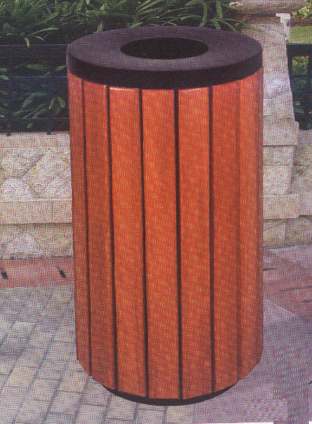
13 | 指示牌(大) | 个 |  | L850*W645*H1340 | 
14 | 指示牌(小) | 个 | 4 |  | 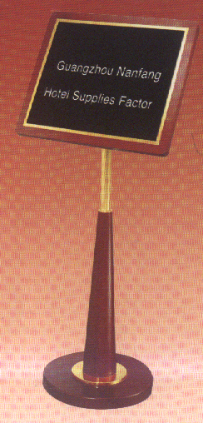
15 | 带灯菜谱架(钛金铜木) | 个 | 5 | L520*W420*H1270 | 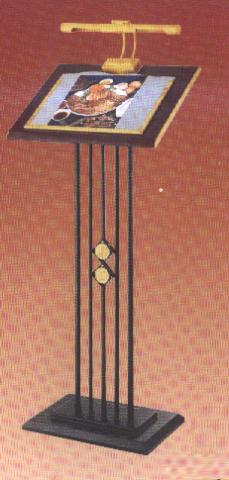
16 | 圆头锥底栏杆座 | 根 | 10 | 320*1000 | 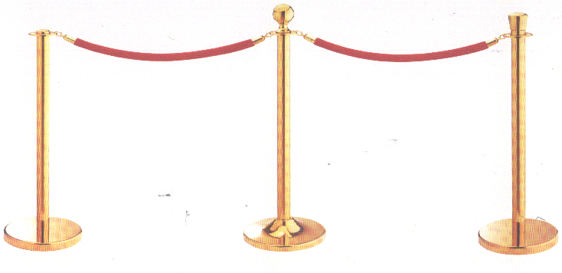
17 | 自助式雨伞架 | 台 | 1 | L840*W340*H550 | 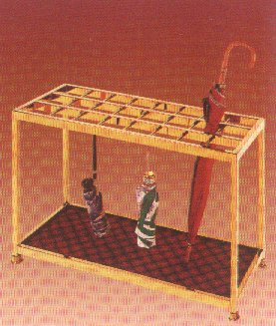
18 | 日式报纸架 | 台 | 1 | L675*W500*H925 | 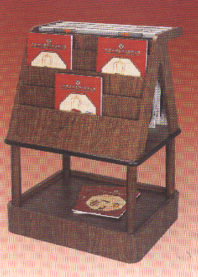
19 | 台号牌 | 只 | 54 | 80*280 | 
20 | 方形卷纸箱 | 台 | 10 |  | 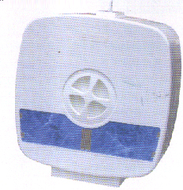
21 | 皂液盒 | 台 | 8 |  | 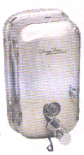
22 | 多用途清洁杂物车 | 台 | 1 | 113*50*98 | 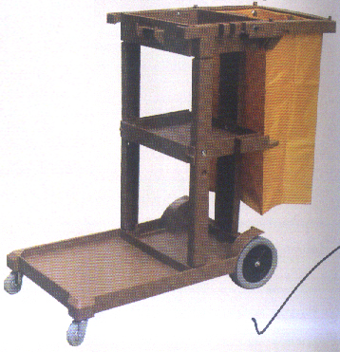
23 | 玻璃冷藏柜 | 台 | 1
24 | 擦鞋机 | 台 | 1
25 | 双门玻璃冷藏柜 | 台 | 4
26 | 果汁机 | 台 | 1
27 | 刨冰机 | 台 | 1
28 | 意大利咖啡机 | 台 | 1
29 | 榨汁机 | 台 | 2
30 | 毛巾加热柜 | 只 | 6
31 | 碎冰机 | 只 | 2
四.供货时间
2008年12月12日前供货到位并完成安装及调试。
五.招标文件及澄清
5．1招标文件包括招标标公告、本招标说明及对本招标说明作修正的书面材料。
5．2 投标人在收到招标说明后，如有疑问需要澄清，应于投标日期3天前以书面(或传真至0510-85917992)形式向招标人提出，招标人作出的澄清以书面通知所有招标文件收受人。
六.投标文件内容
6．1投标函（参阅附件1）；
6．2 开标一览表（参阅附件3）；
6．3其它品牌产品推荐表（参阅附件4）；
6．4所供产品性能说明；
6．5产品质量检测证书复印件或产品质量承诺书；
6．6售后服务承诺书；
6．7投标人资格证明文件，包括：营业执照副本复印件、法人代表授权书原件（参阅附件2）、法人及法人授权代表身份证复印件；产品销售代理授权证明等；
6．8近二年与本次招标货物相同产品的销售业绩。
七.投标文件密封及数量
7．1投标文件一式五份（正本一份，副本四份）。
7．2投标人应将投标文件密封,并在封袋骑缝处加盖投标人公章。
7．3封袋上应写明投标人名称、招标项目名称。
7．4未按要求密封或逾时送达的标书将作废标处理。
八.货物验收及付款
8．1货物验收
货物验收在买方使用现场进行，在货物达到验收标准，买方和卖方应共同签署仪器设备验收合格报告。
8．2付款方式
货到现场、验收合格后付款（暂扣质保金）。质保金比例不少于5%，保质期为项目验收合格后不少于12个月。质保金自愿多留、保质期自愿延长不限，具体质保金比例及保质期限由投标单位自报，评标时会考虑这些内容。保质期满验收合格后结清余款（不计利息）。
九．投标与开标
投标时间：2008年12月5日下午1：10--1：20
投标地点：无锡蠡湖大道1800号江南大学行政楼A119室
开标时间：2008年12月5日下午1：30
评标小组将根据投标单位投标书的内容进行综合评定，确定中标单位。如有必要将要求投标人述标。
十．其它
10．1投标人不得以低于成本价竞标。对招标文件提出的实质性要求和条件应作出完全响应。招标文件及投标文件作为合同附件有效。
10．2中标单位接到中标通知后，应在5日内与我方依据招、投标文件的内容签订合同。
所有中标项目应全部执行，不能选做其中一部分，否则作弃标处理。
10．3招标人不承担投标单位的任何投标费用。不管是否中标，投标资料均由招标单位留存，不退回给投标单位。
10．4评标结束后,招标人会把结果通知所有投标人。投标单位如对评标结果有异议，应在公布结果之时起48小时内书面向江南大学招投标管理办公室或学校监察处提出。

江南大学招投标管理办公室
2008.11.27

报名投标确认函

江南大学招投标管理办公室：
我单位符合 项目招标公告中对投标人资质条件的要求，自愿以本传真报名参加你单位的招标，并将按时将投标书及资质材料的原件及复印件送至你办参加投标。

投标单位名称：

印 章：

经办人： 联系电话：

年 月 日

以下由招标人审核后填写：
资质材料 | 原件 | 复印件
1、经办人身份证
2、单位介绍信或委托书
3、营业执照
4、企业资质证书
5、产品质量检测证书
6、其它

本确认函请在投标前一天传真至0510-85917992，不装入投标文件。

附件1
投 标 函

江南大学招投标管理办公室：
我方已收到贵方提供的 招标文件,并已完全了解招标文件中所有条款及要求，经研究决定参加投标，同时作出如下承诺：
1、愿意接受招标文件的所有条款和条件。
2、愿按招标文件的要求提供招标货物及服务，投标总价为（小写） 元，（大写） 元。全部货物和有关服务的内容详见投标报价一览表。
3、同意贵方有权决定中标者或拒绝所有的投标，并理解最低报价是中标的重要条件，但不是唯一的选择标准。
4、我方保证投标文件的所有内容都真实有效，如我方中标，将保证履行招标文件（含修改书）中的全部责任和义务。

所有与本次招标有关的函件由请按以下信息联系：
公司名称：
地 址： 邮政编码：
电 话： 传 真：
代理人姓名： 手 机：
Email:

代理人签名：

日期：

投标人公章

附件2
企业法人授权委托书

本授权委托书申明：
我 （姓名）系 （投标单位全称）的法定代表人，现授权委托 （姓名）为我公司投标代理人，以本公司的名义参加江南大学 （项目名称）的投标活动。代理人在开标、评标、合同谈判过程中所签署的一切文书和处理与之有关的一切事务，我均予以承认！
代理人无转委权。
特此委托。

法定代表人（签字或盖章）：

投标代理人（签字）：

投标单位盖章：

年 月 日

附件3
项目投标报价一览表

序号 | 名称 | 品牌及型号规格 | 材质及重要技术参数 | 生产厂家 | 外观图片 | 单价 | 数量 | 金额  （元） | 赠送备件及耗材 | 备注
1
2
3
4
5
6
7
8
以上合计（元） |  | ￥
其它内容及费用（元）
供货期承诺
质量承诺 |  | 保质期为 个月，留质保金 %为担保。
自愿承担  违约责任 |  | 1、如发生质量问题：  2、如供货期延误：
本项目  总计（元） |  | ￥
投标总价（元） |  | 大写： ￥
投标单位公章 代理人签名

日 期

（此表可按此格式扩展，页面可设置成横式）
附件4
其它品牌产品推荐表
对应投标一览表的序号 | 名称 | 另外推荐品牌、型号、规格 | 材质及重要技术参数 | 生产厂家 | 外观图片 | 单价  （元） | 备注

投标代理人签名：

日期：

（此表可按此格式扩展，页面可设置成横式）

